OMRON M6 W

Tensiomètre au bras

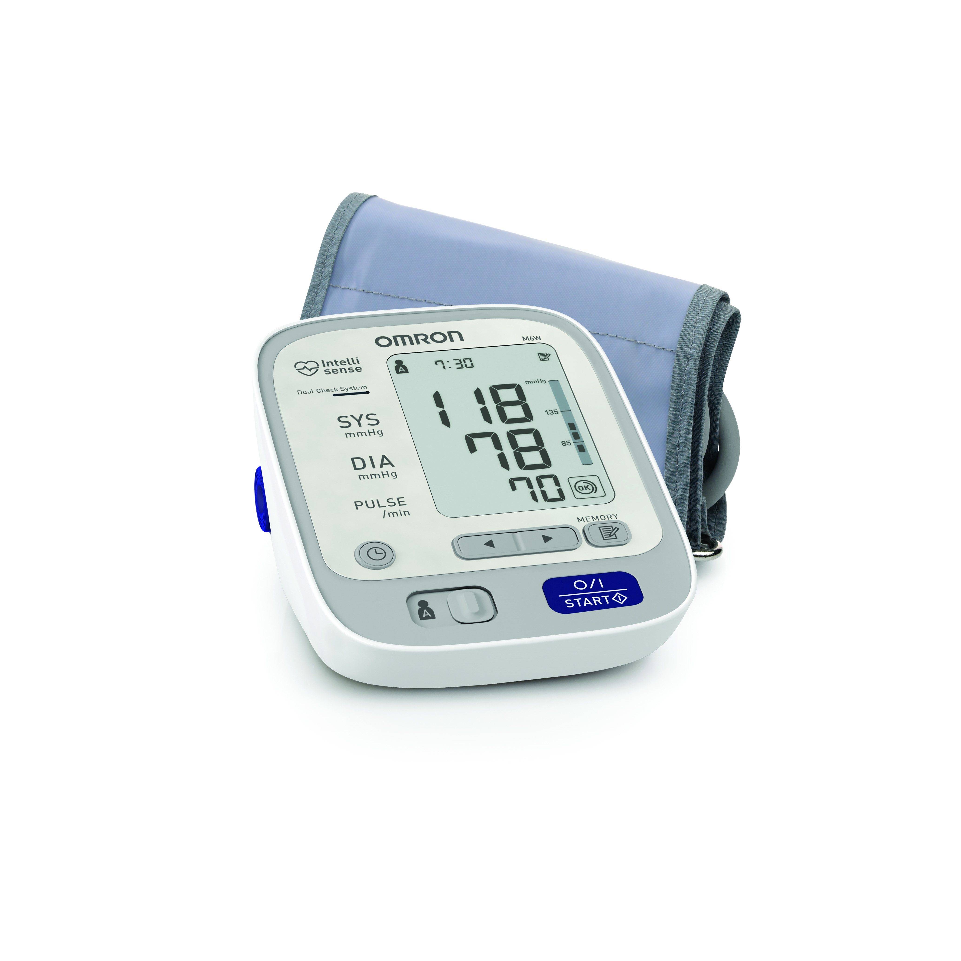
- Détecteur de pulsations irrégulières avec indication sur l’écran
- Détecteur de mouvements indésirables avec indication sur l’écran
- Bargraphe indiquant visuellement sur l’écran les résultats hors normes
- Nouveau symbole « OK » indiquant le bon positionnement du brassard
- 2 utilisateurs avec 60 mémoires chacun
- Brassard souple Large 22-42 cm
- Possibilté de stocker 90 prises de tension en mémoire avec date & heure
- Système Intellisense pour un plus grand confort
- Moyenne automatique des 3 dernières prises – ADS -
- Ecran géant pour une lecture facile et optimale
- Garantie 3 ans
- Validation ESH / IP / BHS / AFSSAPS
- CODE EAN13 : 401567210454 9 - CODE ACL : 9793232

frafito / Réf. OMR179

